Изживяване от следващо ниво с новата лимитирана серия на OREO

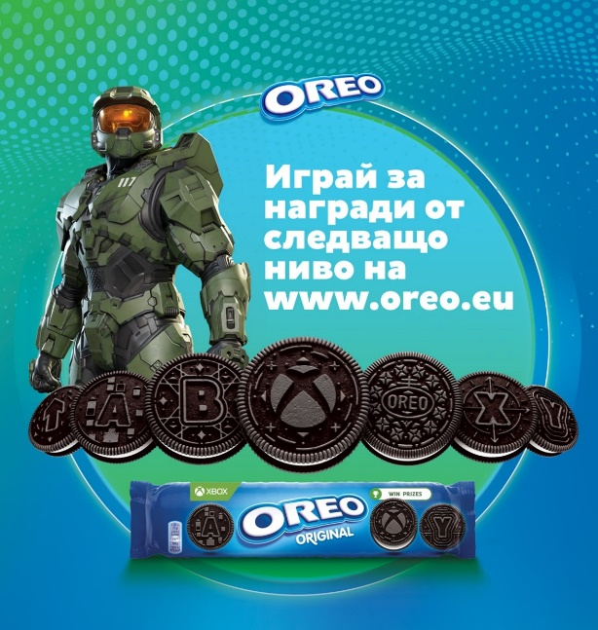

**София, 2 март 2023** – И тази година любимата бисквитка на млякото - OREO ще изненада феновете си с лимитирана серия в партньорство с Xbox, за да предостави на своите фенове изживяване от следващо ниво.

OREO и международният игрален гигант приемат мисията да обединят феновете си чрез гейминг преживявания.

За да отпразнува партньорството, емблематичната бисквитка в черно и бяло ще трансформира своя дизайн за първи път в шест различни релефа. Лимитираните опаковки, съдържащи различните дизайни на бисквитките, са вече на пазара.

В периода от 1 март до 9 април, 2023г. всички закупили бисквитки OREO на минимална стойност 5 лв. могат да участват на [www.oreo.eu](http://www.oreo.eu) за страхотни награди. Но забавлението не спира до тук. На сайта [www.oreo.eu](http://www.oreo.eu) феновете могат да спечелят и ексклузивно съдържание за три от най-популярните игри на гейминг гиганта, включително бронирано покритие OREO „Parade Ground“ в Halo Infinite, платно OREO „Valiant Corsair“ и издание OREO 2009 Pagani Zonda Cinque Roadster 'в Forza Horizon 5, чрез сканиране на бисквитките от лимитираната серия.

„*В екипа на OREO винаги търсим различни възможности, за да прибавим допълнителна доза забавление и изживяване за нашите консуматори“,* споделяПеткоСтанков, бранд мениджър на OREO за България. „*Ето защо сме толкова развълнувани и сигурни, че феновете ще се зарадват на възможностите, които това партньорство ще им предложи“.*

Бисквитките от лимитираната серия на OREO ще се предлагат до изчерпването им на пазара. Феновете, които искат да участват в играта, могат да посетят [www.oreo.eu](http://www.oreo.eu).

**За OREO**

OREO ще отпразнува своя 111 рожден ден този март 2023. Днес, тази най-обичана бисквитка с крем, е глобална икона, която закачливо предизвиква потребителите да се забавляват, свързвайки ги в повече от 100 страни по целия свят. В много различни култури по света ритуалът „Разлепи, оближи, потопи“ се превърна в запазен елемент от насладата с тази емблематична бисквитка. Последователите на OREO във Facebook са повече от 40 милиона от над 200+ държави. OREO страницата в социалната мрежа е в топ 5 на най-посещаваните страници на бранд. Посетете [www.OREO.com](http://www.OREO.com) за повече информация.

**За Монделийз Интернешънъл:**

Монделийз Интернешънъл (регистрирана на NASDAQ: MDLZ) дава възможност на хората да хапват правилно в повече от 150 държави в целия свят. С нетни приходи от приблизително 29 милиарда долара през 2021, Монделийз управлява бъдещето на продуктите за похапване с емблематични глобални и местни марки като бисквити OREO, belVita и LU; шоколадите Cadbury Dairy Milk, Milka и Toblerone; продуктите 7DAYS и бонбоните Sour Patch Kids. Компанията е горд член на Standard and Poor’s 500, NASDAQ 100 и Dow Jones индекс за устойчивост. Посетете: [www.mondelezinternational.com](http://www.mondelezinternational.com) или следвайте компанията в Twitter: [www.twitter.com/MDLZ](http://www.twitter.com/MDLZ).

